Ferrara, 24 aprile 2020

BOLLETTINO AGGIORNAMENTO SITUAZIONE CORONAVIRUS NELLA PROVINCIA DI FERRARA (dati riferiti al 23 aprile 2020)

I dati comunicati (raccolti dal Dipartimento di Sanità Pubblica dell’Azienda Usl e dalla Direzione
Medica dell’Azienda Ospedaliero-Universitaria di Ferrara) si riferiscono alla fotografia scattata nell’arco delle 24 ore antecedenti questo comunicato (laddove non è indicato diversamente).
I decessi di persone positive al coronavirus (elencati in questo bollettino) saranno comunicati all’Unità di Crisi della Provincia di Ferrara e ai mass media il più tempestivamente possibile e sono aggiornati in tempo reale.

1. TOTALE PAZIENTI COVID+ DECEDUTI  Numero di persone positive al COVID decedute negli ospedali e territorio della provincia | 6
2. TOTALE RICOVERI IN OSPEDALE  (POSITIVI, SOSPETTI E AL DOMICILIO)  Numero complessivo di persone “COVID positive” e sospette ricoverate negli ospedali di Cona e del Territorio + pazienti positivi al domicilio  (dato relativo alla giornata del 23 aprile 2020)  *40 (di cui 2 fuori provincia) + 1 sospetti in osp. di Cento | 41*
3. TOTALE TAMPONI RISULTATI POSITIVI  Numero di casi COVID POSITIVI refertati nell’ultimo giorno per l’intera provincia di Ferrara  (dato relativo alla giornata del 23 aprile 2020) | 19
4. TOTALE CASI ENTRATI IN ISOLAMENTO DOMICILIARE  NELLE ULTIME 24 ORE  Persone che sono state a contatto con una persona COVID positiva (o che rientrano dall’estero) ma non hanno ancora fatto il tampone e non hanno sintomi. | 39
5. TOTALE CASI ENTRATI IN SORVEGLIANZA DOMICILIARE  NELLE ULTIME 24 ORE  Persone che hanno avuto un “contatto di un contatto”, asintomatici, monitorate dal Dipartimento di Sanità Pubblica Usl, tutti i giorni per 14 giorni, con una telefonata quotidiana al fine di sincerarsi sulle loro condizioni di salute. | 14
6. TOTALE PAZIENTI USCITI  DALL’ISOLAMENTO DOM. O DALLA SORVEGLIANZA ATTIVA  (dato relativo alla giornata del 23 aprile 2020) | 52
7. TOTALE PAZIENTI COVID DIMESSI/GUARITI  Numero complessivo di persone COVID positive guarite o dimesse dall’ospedale di Cona, Ospedale del Delta o uscite dall’isolamento domiciliare e sorveglianza  (dato relativo al 23 aprile 2020)  * 52 usciti dall’isolamento domiciliare + 2 dimessi a CONA + 3 dimessi al DELTA | 57*
8. PERSONALE USL RISULTATO POSITIVO  (dato STORICO aggiornato alla giornata del 23 aprile 2020) | 82
9. PERSONALE S. ANNA RISULTATO POSITIVO  (dato STORICO + dati relative alla giornata del 24 aprile 2020) | 27
1. AGGIORNAMENTO PERSONE COVID+ DECEDUTE
NEGLI OSPEDALI DELLA PROVINCIA E ALL’OSPEDALE DI CONA

SESSO | ANNO | RESIDENZA | OSPEDALE | INGRESSO IN  OSPEDALE | DATA DEL  DECESSO | PATOLOGIE PREGRESSE
Uomo | 1944 | Argenta | Ospedale di Cona | 24.3.2020 | 23.4.2020 | Si
Donna | 1926 | Argenta | Ospedale di Cona | 15.4.2020 | 23.4.2020 | Si
Uomo | 1953 | Argenta | Ospedale del Delta | 24.3.2020 | 23.4.2020
Donna | 1935 | Goro | Ospedale del Delta | 1.4.2020 | 23.4.2020
Donna | 1954 | Ferrara | Ospedale di Cona  (Terapia Intensiva) | 20.3.2020 | 24.4.2020
Uomo | 1968 | Comacchio | Ospedale del Delta  (Terapia Intensiva) | 12.3.2020 | 23.4.2020 | Si

STORICO DECESSI

TOTALE DECESSI DI PERSONE COVID+: 113
FERRARA E PROVINCIA: 102
FUORI PROVINCIA: 9
FUORI REGIONE: 2

102 FERRARA E PROVINCIA: 22 Ferrara, 16 Cento (1 ospite struttura di Ferrara), 3 Voghiera, 2 Goro, 4 Poggio Renatico (2 ospite di una casa famiglia), 2 Copparo, 2 Ostellato, 3 Fiscaglia, 25 Argenta (7 residenti ad Argenta, 2 ospiti della casa residenziale “La Fiorana”,
13 ospiti della casa residenziale “Manica”, 3 ospiti della casa residenziale “Villa Aurora”), 3 Codigoro (1 ospite di una casa famiglia), 4 Mesola (1 ospite della Comunità Alloggio Bosco Mesola), 2 Terre del Reno, 3 Bondeno, 2 Jolanda di Savoia, 1 Tresignana, 4 Comacchio (1 ospite delll’hospice di Codigoro), 2 Portomaggiore, 2 Riva del Po (1 Ospite della Casa Protetta Capatti di Riva del Po)

9 FUORI PROVINCIA: 2 Pieve di Cento (Bo), 1 Molinella (Bo), 1 Baricella (Bo), 2 Piacenza,
1 Finale Emilia (Mo), 1 San Pietro in Casale (Bo), 1 residente a Bologna.

2 FUORI REGIONE: 1 Sermide (Mn) + 1 Chioggia (ospite di una struttura di Comacchio)

Il dato si riferisce a persone COVID+ decedute, residenti e non residenti sul territorio ferrarese, negli ospedali o sul territorio di Ferrara.
2. NUOVI RICOVERI DI PERSONE “COVID+” O
“SOSPETTE” NEGLI OSPEDALI DELLA PROVINCIA
E CONA + PAZIENTI POSITIVI AL DOMICILIO
(dato relativo alla giornata del 23 aprile 2020)

 | DOMICILIO | RICOVERATI OSPEDALE DI CONA |  |  |  | RICOVERATI OSPEDALE DI LAGOSANTO |  |  |  | TOTALE
 | DOMICILIO | SOSPETTI | COVID + | TERAPIA  INTENSIVA | TOT | SOSPETTI | COVID + | TERAPIA INTENSIVA | TOT | TOTALE
Argenta |  |  | 2 |  | 2 | 1 | 2 |  | 3 | 5
Bondeno
Cento | 1 | 1 | 1 |  | 2 |  |  |  |  | 3
Codigoro | 14 |  | 2 |  | 2 |  |  |  |  | 16
Comacchio |  |  | 1 |  | 1 |  |  |  |  | 1
Copparo |  | 1 |  |  | 1 |  |  |  |  | 1
Ferrara |  | 5 |  |  | 5 |  |  |  |  | 5
Fiscaglia
Goro | 2 |  |  |  |  |  |  |  |  | 2
Jolanda Di S.
Lagosanto | 1 |  |  |  |  |  |  |  |  | 1
Masi Torello
Mesola
Ostellato |  |  |  |  |  | 1 |  |  | 1 | 1
Poggio Renatico
Portomaggiore
Riva Del Po
Terre Del Reno |  |  |  |  |  | 2 |  |  | 2 | 2
Tresignana
Vigarano M. |  | 1 |  |  | 1 |  |  |  |  | 1
Voghiera
Fuori provincia |  | 2 |  |  | 2 |  |  |  |  | 2
TOTALI | 18 | 10 | 6 | -- | 16 | 4 | 2 | -- | 6 | 40*

TOTALE PERSONE AL PROPRIO DOMICILIO E/ORICOVERATE COVID+ O SOSPETTE:
*40 (di cui 2 fuori provincia) + 1 sospetto in Osp. Cento = 41
Ricoverati Covid (sospetti e positivi) in tutti gli ospedali (Cona + Territorio)
e persone positive al domicilio

OSPEDALE DI CONA: 16 (di cui 2 fuori provincia)
OSPEDALE DI CENTO: 1 sospetti (residente a Cento
OSPEDALE DI LAGOSANTO: 6
AZIENTI AL DOMICILIO (si tratta di pazienti Covid positivi): 18

I dati relativi all’Ospedale di Cona arrivano dalla Direzione Medica OSPFE. Per gli ospedali di Delta e Argenta e Cento dal Dipartimento di Sanità Pubblica dell’Usl di Ferrara

SITUAZIONE POSTI LETTO
OSPEDALE DI CONA E OSPEDALE DEL DELTA

SITUAZIONE POSTI LETTO COVID
OSPEDALE DI CONA (aggiornamento al 24 aprile, ore 8.30)

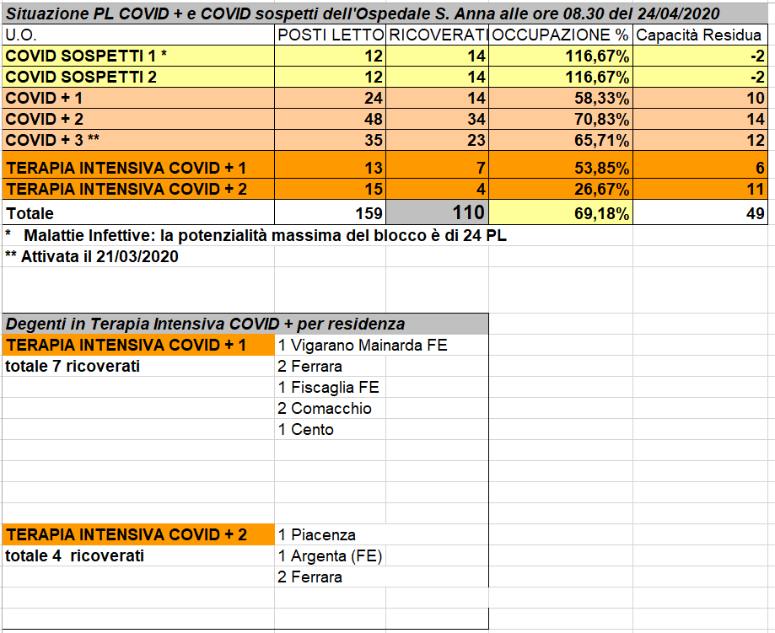

SITUAZIONE POSTI LETTO COVID
OSPEDALE DEL DELTA (aggiornamento al 24 aprile, ore 8.30)

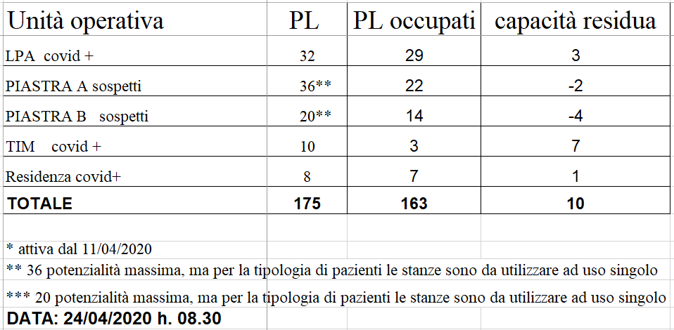

3. TAMPONI EFFETTUATI SUI CITTADINI
E REFERTATI NELLE ULTIME 24 ORE
1 2 3 4
 | ESITI TAMPONI REFERTATI  NELLE ULTIME 24 ORE |  |  |  | TAMPONI COMPLESSIVI IN ATTESA DI ESITO
 | POSITIVI | NEGATIVI | TOTALE |  | TAMPONI COMPLESSIVI IN ATTESA DI ESITO
Argenta |  | 11 | 11 |  | 13
Bondeno |  | 15 | 15 |  | 27
Cento | 1 | 19 | 20 |  | 12
Codigoro | 14 | 20 | 34 |  | 43
Comacchio |  | 14 | 14 |  | 2
Copparo |  | 8 | 8 |  | 3
Ferrara |  | 45 | 45 |  | 16
Fiscaglia |  | 3 | 3 |  | 6
Goro | 2 | 3 | 5 |  | 0
Jolanda Di Savoia |  | 4 | 4 |  | 0
Lagosanto | 1 | 2 | 3 |  | 4
Masi Torello |  | 0 | 0 |  | 2
Mesola |  | 9 | 9 |  | 63
Ostellato |  | 3 | 3 |  | 4
Poggio Renatico |  | 4 | 4 |  | 1
Portomaggiore | 1 | 4 | 5 |  | 2
Riva Del Po |  | 1 | 1 |  | 1
Terre Del Reno |  | 4 | 4 |  | 3
Tresignana |  | 3 | 3 |  | 2
Vigarano Mainarda |  | 4 | 4 |  | 5
Voghiera |  | 2 | 2 |  | 1
Fuori provincia
TOTALI | 19 | 178 | 197 |  | 210

TOTALI ESITO TAMPONI POSITIVI ARRIVATI NELLE ULTIME 24 ORE:
19
* !!Prestare attenzione!! Questo dato non comprende il numero di persone “positive” o sospette che, nelle ultime 24 ore, sono state ricoverate in ospedale e neppure quelle positive al proprio domicilio (TABELLA 2).
Il dato non è confrontabile con la TABELLA 2 in quanto i risultati dei tamponi potrebbero essere arrivati in tempi diversi e non necessariamente nella data esaminata.

TOTALE CAMPIONI IN ATTESA DI ESITO NELLE ULTIME 24 ORE: 210

Dati forniti dal Dipartimento di Sanità Pubblica dell’Usl di Ferrara.

STORICO PERSONE POSITIVE

PERSONE RISULTATE POSITIVE,
DIVISE PER COMUNE DI RESIDENZA,
DALL’INIZIO AL 23 aprile 2020

 |  | POSITIVI  RICOVERATI IN  OSPEDALE |  | POSITIVI  ISOLAMENTO  DOMICILIARE |  | POSITIVI  TOTALI
Argenta |  | 50 |  | 123 |  | 173
Bondeno |  | 21 |  | 19 |  | 40
Cento |  | 55 |  | 36 |  | 91
Codigoro |  | 19 |  | 56 |  | 75
Comacchio |  | 24 |  | 18 |  | 42
Copparo |  | 9 |  | 9 |  | 18
Ferrara |  | 93 |  | 120 |  | 213
Fiscaglia |  | 14 |  | 6 |  | 20
Goro |  | 5 |  | 5 |  | 10
Jolanda Di Savoia |  | 4 |  | 1 |  | 5
Lagosanto |  | 2 |  | 9 |  | 11
Masi Torello |  | 0 |  | 3 |  | 3
Mesola |  | 8 |  | 2 |  | 10
Ostellato |  | 6 |  | 6 |  | 12
Poggio Renatico |  | 13 |  | 16 |  | 29
Portomaggiore |  | 15 |  | 14 |  | 29
Riva Del Po |  | 3 |  | 4 |  | 7
Terre Del Reno |  | 8 |  | 8 |  | 16
Tresignana |  | 4 |  | 6 |  | 10
Vigarano M. |  | 9 |  | 4 |  | 13
Voghiera |  | 2 |  | 14 |  | 16
TOTALI PROV. FERRARA |  | 364 |  | 4679 |  | 843
Fuori provincia |  | 20 |  | 13 |  | 33
TOTALE COMPL. |  | 384 |  | 492 |  | 876

Valutare queste tabelle come distinte. Le persone positive possono essere state ricoverate in ospedale e poi andate al domicilio o viceversa.

RISPETTO AL DATO REGIONALE PUO’ ESSERCI UN DISALLINEAMENTO DI QUALCHE
UNITA’DERIVANTE DALLA SFASATURA DEI MOMENTI DI RILEVAZIONE

Dati forniti dal Dipartimento di Sanità Pubblica dell’Usl di Ferrara.
4. PERSONE ENTRATE IN
ISOLAMENTO DOMICILIARE NELLE ULTIME 24 ORE
Persone che sono state a contatto con una persona COVID positiva (o che rientrano dall’estero) ma non hanno ancora fatto il tampone e non hanno sintomi.

 | ISOLAMENTO DOMICILIARE
Argenta | 1
Bondeno
Cento | 3
Codigoro | 13
Comacchio
Copparo
Ferrara | 8
Fiscaglia | 2
Goro | 2
Jolanda Di Savoia
Lagosanto | 4
Masi Torello
Mesola
Ostellato
Poggio Renatico
Portomaggiore
Riva Del Po
Terre Del Reno | 2
Tresignana | 2
Vigarano Mainarda
Voghiera | 2
TOTALI | 39

Dati forniti dal Dipartimento di Sanità Pubblica dell’Usl di Ferrara.

5. PERSONE ENTRATE IN
SORVEGLIANZA TELEFONICA NELLE ULTIME 24 ORE
Persone che hanno avuto un “contatto di un contatto”, asintomatici, monitorate dal Dipartimento di Sanità Pubblica Usl, tutti i giorni per 14 giorni, con una telefonata quotidiana al fine di sincerarsi sulle loro condizioni di salute.

SORVEGLIANZA
TELEFONICA
Argenta | 1
Bondeno
Cento | 1
Codigoro
Comacchio
Copparo
Ferrara | 6
Fiscaglia
Goro
Jolanda Di Savoia
Lagosanto | 2
Masi Torello
Mesola
Ostellato
Poggio Renatico
Portomaggiore
Riva Del Po
Terre Del Reno
Tresignana | 1
Vigarano Mainarda
Voghiera | 3
TOTALI | 14

STORICO PERSONE IN ISOLAMENTO DOMICILIARE: 2220

Dati forniti dal Dipartimento di Sanità Pubblica dell’Usl di Ferrara.

6. PERSONE USCITE
DALL’ISOLAMENTO DOMICILIARE O DALLA
SORVEGLIANZA TELEFONICA
NELLE ULTIME 24 ORE

CONCLUSIONE
SORVEGLIANZA
ISOLAMENTO
Argenta | 9
Bondeno | 4
Cento | 10
Codigoro
Comacchio | 3
Copparo | 1
Ferrara | 17
Fiscaglia | 1
Goro
Jolanda Di Savoia
Lagosanto
Masi Torello
Mesola
Ostellato
Poggio Renatico
Portomaggiore
Riva Del Po | 1
Terre Del Reno | 1
Tresignana
Vigarano Mainarda | 1
Voghiera | 4
TOTALI | 52

Dati forniti dal Dipartimento di Sanità Pubblica dell’Usl di Ferrara.

STORICO PERSONE USCITE DA
ISOLAMENTO DOMICILIARE
(dall’inizio alla data del 23 aprile):

PERSONE USCITE
DA ISOLAMENTO
DOMICILIARE
Argenta | 164
Bondeno | 96
Cento | 302
Codigoro | 70
Comacchio | 104
Copparo | 77
Ferrara | 905
Fiscaglia | 41
Goro | 21
Jolanda Di Savoia | 9
Lagosanto | 25
Masi Torello | 11
Mesola | 27
Ostellato | 16
Poggio Renatico | 33
Portomaggiore | 77
Riva Del Po | 23
Terre Del Reno | 72
Tresignana | 28
Vigarano Mainarda | 65
Voghiera | 33
TOTALE | 2199

Dati forniti dal Dipartimento di Sanità Pubblica dell’Usl di Ferrara.

7. PERSONE DIMESSE/GUARITE
DALL’OSPEDALE DI CONA E DEL DELTA
(dati relativi al 23 aprile 2020)

OSPEDALE DI CONA
139 | UOMO | 1931 | CENTO | 23/04/2020
140 | UOMO | 1934 | JOLANDA DI SAVOIA | 23/04/2020

Complessivamente sono 140 le persone che, a partire dal 14 marzo 2020 e fino al 23 aprile 2020, sono state dimesse dall’Ospedale di Cona. Di queste, 2 sono le ultime.

OSPEDALE DEL DELTA
Complessivamente sono 46 le persone dimesse dall’Ospedale del Delta. Di queste, 3 nella giornata del 23 aprile 2020 (residenti: 1 Argenta, 1 Comacchio, 1 Ferrara).

STORICO DIMESSI/GUARITI OSPEDALE CONA E DELTA

STORICO - DIMESSI E GUARITI
DAGLI OSPEDALI DI CONA e DELTA
 | OSPEDALE CONA | OSPEDALE DELTA | TOTALE
Argenta | 6 | 9 | 15
Bondeno | 6 | 1 | 7
Cento | 10 | 5 | 15
Codigoro | 2 | 4 | 6
Comacchio | 4 | 8 | 12
Copparo | 3 |  | 3
Ferrara | 66 | 12 | 78
Fiscaglia | 1 |  | 1
Goro | 1 |  | 1
Jolanda di S. | 1 | 1 | 2
Lagosanto
Masi Torello | 1 |  | 1
Mesola |  | 1 | 1
Ostellato | 1 |  | 1
Poggio R. | 3 |  | 3
Portomaggiore | 5 | 3 | 8
Riva Del Po | 4 |  | 4
Terre del Reno | 1 |  | 1
Tresignana | 3 |  | 3
Vigarano M. | 5 |  | 5
Voghiera | 2 |  | 2
Fuori provincia | 15 | 2 | 17
TOTALI | 140 | 46 | 186
Dati forniti dalla Direzione Medica dell’Ospedale di Cona e dal Dipartimento di Sanità Pubblica Usl di Ferrara.
8. RIEPILOGO DEI TEST DIAGNOSTICI DIRETTI
(SU TAMPONI ORO-RINO-FARINGEI) ESEGUITI SUL PERSONALE DIPENDENTE PRESSO LE STRUTTURE SANITARIE DELLA PROVINCIA DI FERRARA
AL 23 APRILE 2020
Totale casi positivi fra i dipendenti USL: 82

AZIENDA USL DI FERRARA

(LA DATA INDICATA NON E' QUELLA NECESSARIAMENTE DI REFERTAZIONE DEL TAMPONE)

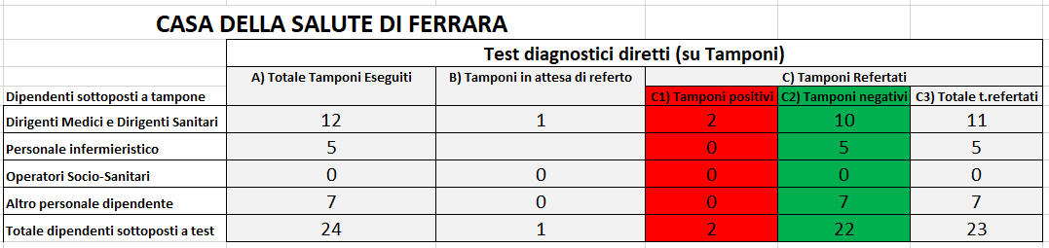

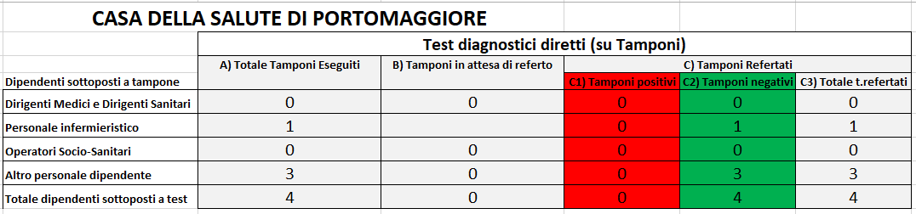

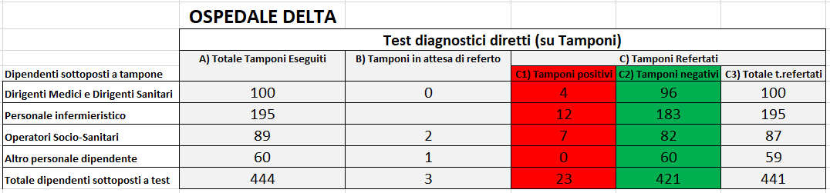

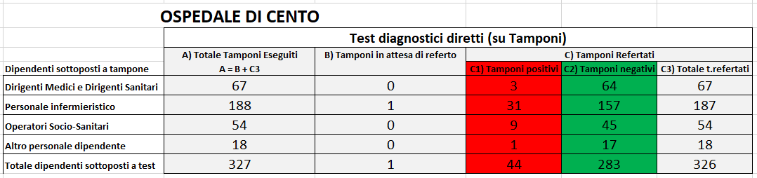

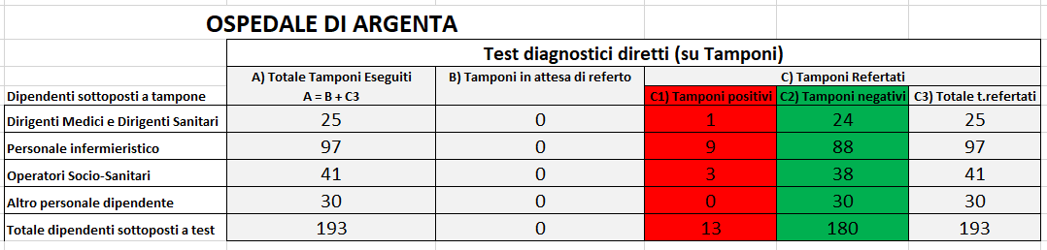

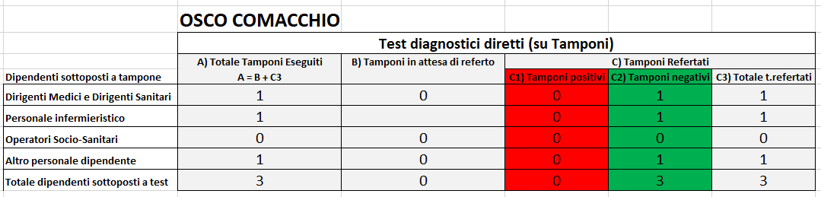

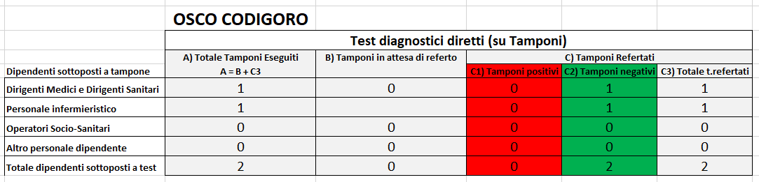

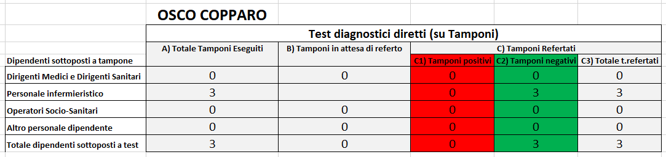

Dati forniti dal dott. Massimo Felletti - Raccolta ed elaborazione dati Screening Covid-19 - Dipendenti Az. USL Fe

RIEPILOGO DEI TEST DIAGNOSTICI DIRETTI
(SU TAMPONI ORO-RINO-FARINGEI) E DEI TEST INDIRETTI O DI SCREENING (SIEROLOGICI) ESEGUITI SUL PERSONALE IN SERVIZIO PRESSO LE STRUTTURE SANITARIE
E SOCIO-SANITARIE DELLA PROVINCIA DI FERRARA
(aggiornamento al 24 aprile 2020)

(LA DATA INDICATA NON E' QUELLA NECESSARIAMENTE DI REFERTAZIONE DEL TAMPONE)

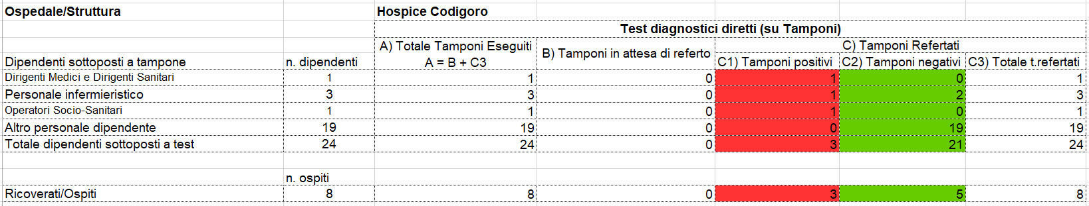

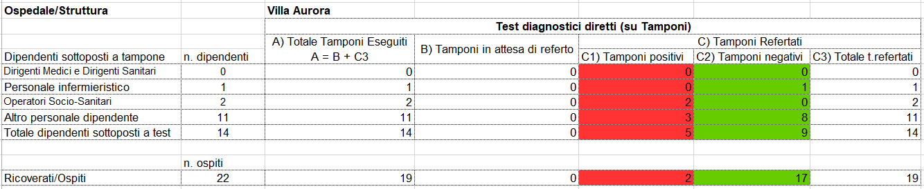

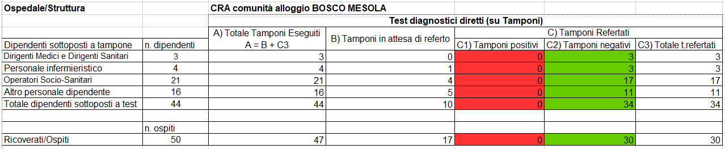

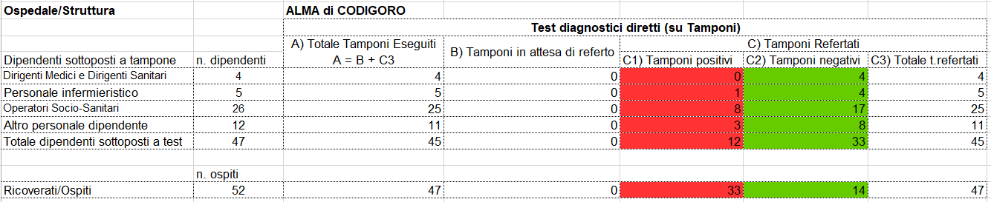
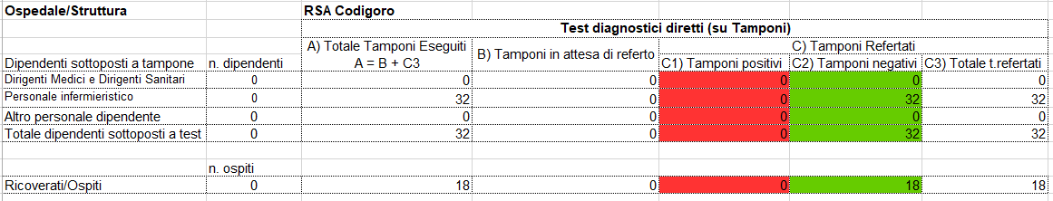

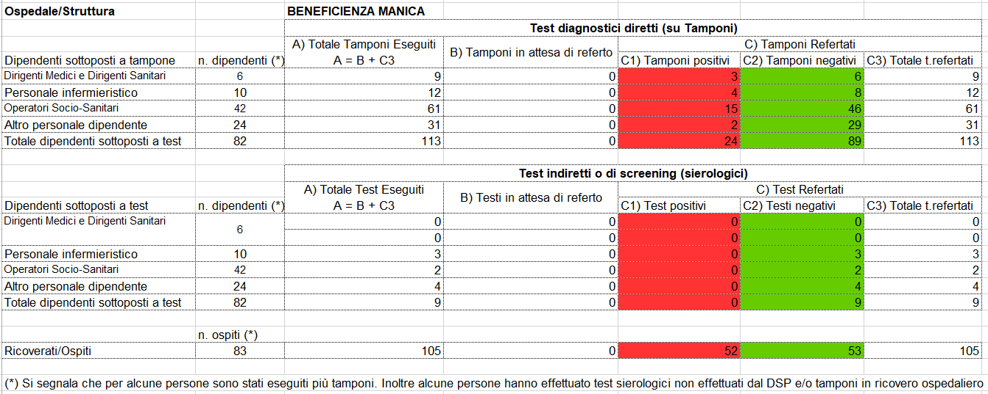

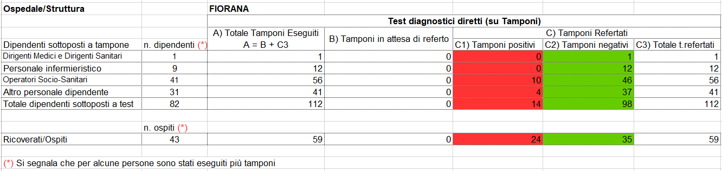
9. SITUAZIONE MONITORAGGIO PERSONALE
DIPENDENTE A MEZZO DI TAMPONE
E DI TEST SIEROLOGICO
NASO-OROFARINGEO OSPEDALE DI CONA
Totale casi positivi fra i dipendenti S. ANNA: 27
Questi dati si riferiscono ai tamponi e ai “test rapidi” eseguiti dall’Azienda Ospedaliero – Universitaria di Ferrara sui dipendenti. Di seguito gli aggiornamenti del 24 aprile. Tutte le tabelle contengono anche i dati storici aggiornati.

Tamponi eseguiti sui dipendenti OSPFE alla data del 24 aprile 2020 + STORICO

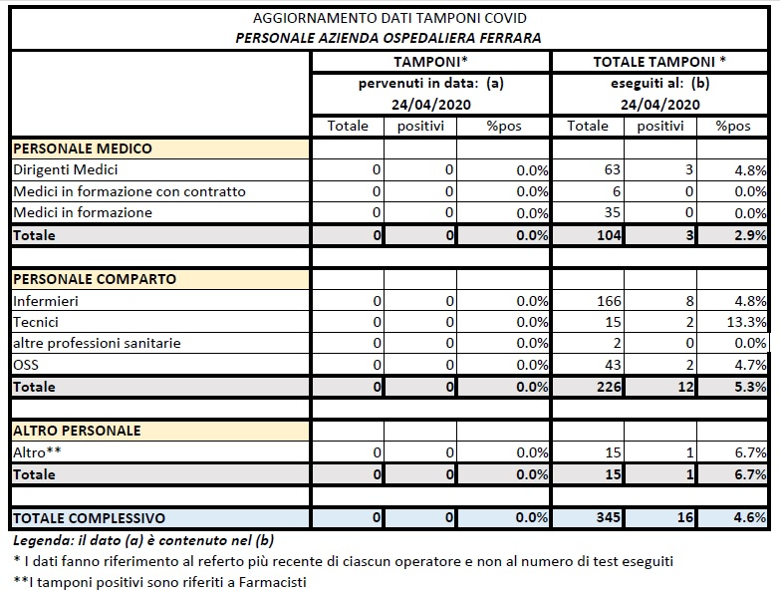

Attualmente sono 16 i dipendenti positivi.
Fino ad ora si sono negativizzati 11 dipendenti.
IN TUTTO SONO 27 i dipendenti di Cona fino ad ora risultati positivi dall’inizio della pandemia.

Dati forniti dalla Direzione Medica dell’Ospedale di Cona.

Test sierologici eseguiti sui dipendenti OSPFE alla data del 24 aprile 2020 + STORICO

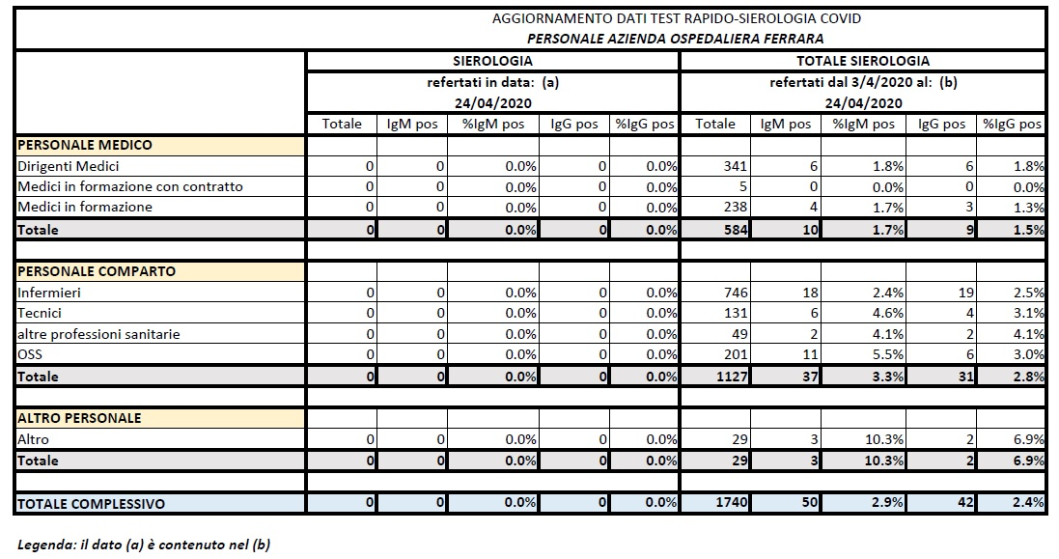

I dati OSPFE sono visibili, aggiornati, a questo link: http://www.ospfe.it/area-comunicazione/news/coronavirus/coronavirus-informazioni-per-i-dipendente/situazione-posti-letto-covid-19-ospedale-di-cona-1/situazione-posti-letto-covid-19-ospedale-di-cona-1

Dati forniti dalla Direzione Medica dell’Ospedale di Cona.

